Стеснительный и замкнутый ребенок: одобрение и подбадривание?

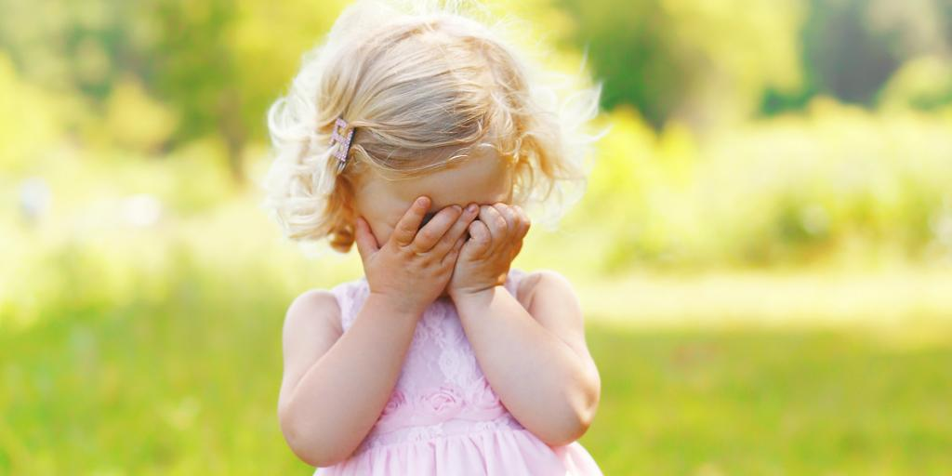
Эта черта характера может сохраняться у человека всю его жизнь, и люди часто говорят о ней с болью и горечью. Одна из причин этого явления – низкая самооценка. Ребенку кажется, что над ним будут смеяться, что его не примут другие, что он хуже всех.
Чем раньше родители и воспитатели обратят на это внимание, чем раньше они будут работать над отношением ребенка к самому себе, тем больше шансов, что ребенок вырастет в уверенного в себе взрослого.

Как предотвратить проблему
• Сделайте так, чтобы ребенок чувствовал себя любимым, желанным, уважаемым.
• Бережно относитесь к идеям и высказываниям ребенка, даже если они очень робкие.
• Как можно чаще проговаривайте для ребенка его положительные, сильные черты, с тем чтобы у него все же формировался положительный образ себя.
• Поддерживайте и поощряйте инициативы ребенка, стремление сделать, решить что-то самостоятельно.

Как справиться с проблемой, если она уже есть
• Вмешиваться стоит только тогда, когда вы видите, что стеснительность приводит к серьезным проблемам: мешает заводить друзей, включаться в игры и занятия.
• Не «давите» на ребенка, не подчеркивайте его особенность, уважайте его потребность быть немного в стороне, но предлагайте такие задания, которые требовали бы включения в деятельность других детей.
• Начните вместе с ребенком играть или выполнять какое-то задание, а затем предложите другим детям присоединиться к вам. Когда дети разыграются, тихо удалитесь.
• Обязательно научите ребенка нужным словам – как предложить другому ребенку играть вместе.
• Каждый раз, когда стеснительный ребенок будет играть вместе с другими, отметьте это: «Как приятно видеть, что ты играешь вместе со всеми».
• Ограничьте время, которое ребенок может проводить в уединении, скажите, что другим тоже хочется посидеть в одиночестве.
• Не ждите скорых перемен.

